Игра «Что? Где? Когда?»

**Программное содержание:**

* профилактика электротравматизма среди детей;
* расширить и обогатить знания детей об электричестве;
* углублять знания о предметах, облегчающих труд человека в быту;
* закрепить правила пользования электроприборами;
* развивать ретроспективный и перспективный взгляд на вещи;
* воспитывать желание охранять и оберегать природу, экономить электричество.

Материал и оборудование: Атрибуты к викторине "Что? Где? Когда?": карточки с вопросами; юла с наклеенной стрелкой; призы; песочные часы; фишки. Пластмассовая линейка, шерстяной шарф, бумажный змей, иллюстрации.

**Ход занятия**

*(Воспитатель играет роль ведущего)*

Ведущий. Здравствуйте, друзья! Сегодня мы с вами проводим зимнюю серию игр "Что? Где? Когда?". Команда знатоков подготовительной к школе группы против команды зрителей. Разрешите представить членов команды *(под музыку выходят игроки и занимают свои места).*

Правила игры. На столе по кругу раскладываются карточки с вопросами, в центре находится юла, которую запускает капитан команды. С помощью юлы выбирается вопрос. Воспитатель, играющий роль ведущего читает его, на обсуждение ответа дается 1 минута. Ответ знатоков могут дополнять болельщики. За правильный ответ ведущий дает фишку. За неправильный ответ фишка переходит к зрителям. Выигрывает команда, набравшая большее количество фишек. Победившей команде вручается приз.

**1 раунд.** *(Капитан команды запускает юлу.)*

Вопрос:

Он всем несет тепло и свет!  
Щедрей его на свете нет:  
К поселкам, селам, городам  
Приходит он по проводам.

(Н.Сергеев)

Ответ: Это электрический ток!

Ведущий: Верно. Электрический ток. Электрический ток поступает в наши дома со специальных станций, по проводам. Электрический ток заставляет работать самые разные электрические приборы, которыми мы пользуемся и без которых сегодня не можем представить свою жизнь. В этом раунде победа знатоков.

**2 раунд.**

Вопрос:

Есть мальчик в доме у меня  
Трех с половиной лет.  
Он зажигает без огня  
Во всей квартире свет.  
Он щелкнет раз -  
Светло у нас.  
Он щелкнет два - и свет погас.

(С.Маршак)

Ответ команды знатоков……

Ведущий: Правильный ответ это выключатель и электрическая лампочка! ( Если команда знатоков отвечает неправильно, то право ответа переходит команде зрителей)

**3 раунд.**

Вопрос:

Недотрога от порога  
Никуда не отойдет.  
Гость его заденет пальцем -   
Он хозяина зовет

(Н.Пикулева)

Ответ команды знатоков: …(Электрический звонок!...)

Ведущий: Ответ правильный. Фишка засчитывается команде знатоков.

**4 раунд.**

*Звучит музыка. Выносится черный ящик. В ящике находятся - бумажный змей, пластмассовая линейка, шерстяной шарф.*

Ведущий: Внимание вопрос! Как с помощью этих предметов получить статическое электричество. Продемонстрируйте нам этот опыт.

*(Команда знатоков проводят опыт " Заклинатель змей"*

**5 раунд.**

Вопрос: Выложите картинки с изображением последовательного усложнения и превращения предметов. (Рисунок 4, 5, 6, 7, 8)

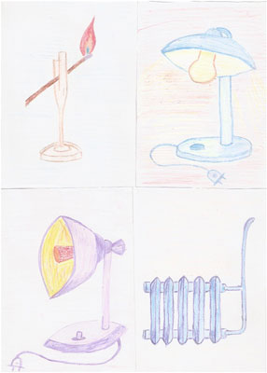

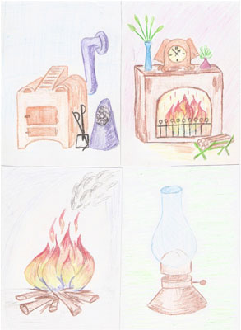

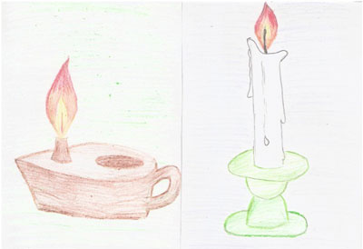

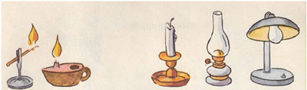

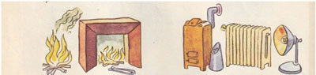

Ответ команды знатоков: лучина - масленый светильник - свечи - керосиновая лампа - электрические лампы. Костер - камин - печки - батареи центрального отопления - электрические рефлекторы.

Ведущий: Победа остается у команды знатоков.

*Музыкальная пауза: танец "Свеча" исполняют дети подготовительной к школе группы.*

**6 раунд.**

Вопрос:

Через поле и лесок  
Подается голосок.  
Он бежит по проводам -  
Скажешь здесь,  
А слышно там.

(А. Рождественская)

Ответ команды знатоков: ….

Ведущий: Правильный ответ - телефон!

**7 раунд.**

Вопрос:

По сатиновому полю  
В рейс пошел электроход.  
Он плывет, с волнами споря,  
То назад, а то в перед:  
Там, где он оставил след,   
Ни одной морщинки нет!

(Н.Тарабукин)

Ответ знатоков: Утюг!

Ведущий: Молодцы! Ответ правильный.

Вопрос к болельщикам: Какие еще электроприборы вы знаете?

Дети: Настольная лампа, торшер, электрообогреватель, холодильник. Музыкальный центр, приемник. Стиральная машина, миксер, соковыжималка. Чайник. Аппарат для согревания воды. Компьютер, посуда моечная машина.

**8 раунд.**

Ведущий: Видите, как много электроприборов нас окружает. Все они делают нашу жизнь удобной и разнообразной. Для того чтобы приборы работали, их включают в розетку. Розетка - это входные ворота в электрическую сеть. Через розетку к приборам поступает ток, за счет которого они работают: приемник звучит, холодильник морозит, стиральная машина стирает, компьютер думает. Но ток обладает одним опасным качеством. В некоторых случаях неисправность электроприбора приводит к короткому замыканию. В результате возникает пожар или человека ударяет электрическим током. Поэтому с электроприборами нужно обращаться очень осторожно.

Внимание вопрос: Назовите правила пользования электроприборами?

Ответ:

Чтобы целым и здоровым быть,  
Чтобы с электричеством дружить,  
Ты запомни раз и навсегда:  
Оголенные не трогай провода!

Все электроприборы нужно выключать специальным выключателем после того, как в их работе больше не нуждаются.

Уходя из дома, гаси свет и отключай электроприборы!

Можно включать электроприборы только в исправленные розетки. Если розетка искрит, когда в нее втыкают или вынимают вилку, пользоваться такой розеткой нельзя. Прибор, включаемый в неисправную розетку, может взорваться.

Не прикасайтесь к электрическим проводам и работающим электроприборам мокрыми руками!

Не оставляй включенную плиту без присмотра. Не включай ее без необходимости!

Электроприборы можно использовать только по назначению. Нужно хорошо знать инструкцию, в которой сказано, что можно делать с электроприбором, а что нельзя.

Главное правило пользования электроприборами для дошкольников -

НЕЛЬЗЯ ВКЛЮЧАТЬ ЭЛЕКТРОПРИБОРЫ БЕЗ РАЗРЕШЕНИЯ ВЗРОСЛЫХ И В ИХ ОТСУТСТВИЕ.

**9 раунд.**

Вопрос: Оказание первой помощи при поражении электрическим током?

Ответ: Если кого-то из окружающих ударило током, постарайтесь немедленно отключить электричество. Лучше всего выдернуть из розетки вилку опасного электроприбора.

Если этого сделать нельзя, встаньте на сухую изолированную поверхность (на деревянную коробку, резиновый коврик, пачку газет) и, используя какой-нибудь деревянный или пластмассовый предмет (швабру, стул), оттащите пострадавшего от источника тока.

При этом помните: нельзя касаться пострадавшего - вы сами можете попасть под напряжение. В крайнем случае, можно оттащить его за свободно свисающий сухой край одежды.

Сразу же, как только удастся оттащить пострадавшего, позвоните в скорую помощь и сообщите взрослым о случившемся.

**10 раунд.**

Вопрос: Соедини точки и получи изображение предметов. Найди среди них лишний предмет? Назови, что общего между этими предметами?

*(Каждому знатоку предлагается картинка, на которой точками зашифрованы предметы. Знатоки соединяют точки и получают изображение предметов.*

Ответ: Электрическая плита, швейная машина, лампочка, электрический чайник, электрический утюг, стрекоза.

Ведущий: Молодцы! Подведем итог: команда знатоков заработала 8 фишек, а команда зрителей 2 фишке. Выигрывает команда, набравшая большее количество фишек. Победившей команде вручается приз.

Электричество, все знают, - это очень хорошо.  
Если правильно все делать - благо нам дает оно.  
Если ж правила нарушить - будет много разных бед.  
Соблюдай ты все советы  
И не нарушай запрет!